《面向对象分析与设计》
项目报告

课程名称： 面向对象分析与设计
专 业： 计算机技术与科学
班级学号： 1530110331
姓 名： 张东源
指导教师： 郭 鲁

2017 ~ 2018 学年第 一 学期

沈阳工学院
项目报告成绩评定标准
成绩等级 | 评分标准 | 说明
A | - 准备充分，掌握项目原理，明确项目任务；  - 能准确、按时完成项目任务；  - 能独立解决项目实施中的问题和错误；  - 项目报告内容完整、书写规范整洁，操作过程完整，实验结果正确；  - 讨论有一定见解；  - 遵守项目操作规范，无违章现象发生。
B | - 准备较充分，理解项目原理，明确项目任务；  - 在教师的指导下能准确、按时完成项目任务；  - 能够解决项目实施中的一般问题或错误；  - 项目报告内容完整、版面整洁，操作过程完整，实验结果基本正确；  - 报告中有讨论内容；  - 遵守项目操作规范，无违章现象发生。
C | - 能进行预习和准备，理解项目原理，明确项目任务；  - 基本按时完成项目任务；  - 能发现并解决简单的问题和错误；  - 项目报告内容基本完整、书写规范整洁，操作过程基本完整，实验结果基本正确；  - 遵守项目操作规范，无违章现象发生。
D | - 能进行预习和准备，了解项目原理，明确项目任务；  - 在教师的指导下基本按时完成多个项目任务；  - 项目报告内容基本完整、有项目实施过程，书写较规范，实验结果基本正确；  - 遵守项目操作规范，无违章现象发生。
E | - 不能完成基本的项目任务；  - 项目报告内容不完整、项目实施过程不完整，书写不规范，无实验结果等；  - 实验报告有抄袭情况；  - 严重违反相关学科实验教学中心规章制度并造成不良后果。
在本门课程中，项目报告成绩所占比重：10%
课程项目
1、项目导入
本课程通过示范项目“图书馆管理系统的分析与设计”中的软件工程项目的分析与设计，使学生经历一次软件工程项目分析与设计的全过程和受到一次综合性训练，按照软件工程的思想来进行管理系统开发，分别完成图书管理系统的类图设计、图书管理系统的用例图设计、图书管理系统的时序图设计、图书管理系统的活动图设计等4个子项目来完成。项目关系如图1所示。
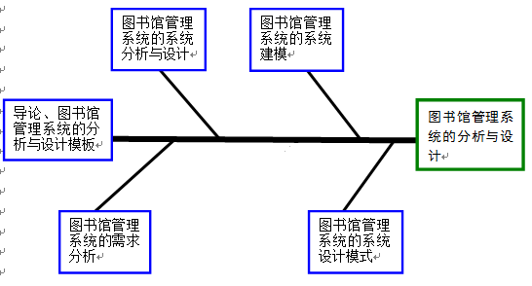
图1 项目关系
具体内容如下：
子项目1：图书管理系统的类图设计
包括：图书管理系统的需求分析的过程，图书管理系统的各个类图设计，准确建立各个类之间的关系。
项目2：图书管理系统的用例图设计
包括：用户的用例图设计，图书管理员的用例图设计，系统管理员的用例图设计等，准确建立每个用例图参与者与用例之间的关系。
子项目3：图书管理系统的时序图设计
包括：根据需求分析和各个用例功能准确建立时序图。
子项目4：图书管理系统的活动图设计
包括：根据参与者准确建立相关的活动图。
预 习 报 告
实项目名称：
图书管理系统的类图设计
预习内容：
- 类图相关知识：
类、对象及它们之间的关系，是面向对象技术中最基本的元素。使用面向对象技术解决实际问题时，需要建立面向对象的模型，其中类模型和对象模型揭示了系统的静态结构。在UML中，类模型和对象模型分别用类图和对象图表示。类图技术是面向对象方法的核心，对象图实际上是类图的变种，是类图的实例。类图是创建其他UML图的基础。类图不仅定义软件系统中的类，描述类与类之间的关系，它还表示类的内部结构（类的属性和操作）。类图描述的是一种静态关系，它是从静态角度表示系统的。
- 类图：
类图（Class Diagram）显示了系统的静态结构，而系统的静态结构构成了系统概念基础。念类图就是用于对系统中的各种概念进行建模，并描绘出他们之间的关系的图。
- 类图包含的元素：
在类图中，具体来讲一共包含一下几种元素，分别是类（class）、接口（interface）、
依赖关系（dependency）、泛化关系（generalization）、关联关系（association）以及实现（realization）关系。
- 类图的构成
在uml的图形表示中，类的表示方法是一个矩形，这个矩形由三个部分构成，分别是类的名称（name）、类的属性（attribute）、类的操作（operation）。
5、建模工具的使用：
- 创建类图
右键untitled-add-package，然后在右键package-Add Diagram-Class Diagram(类图)
- 在toolbox工具栏中拖动类图。
项 目 报 告
实验项目名称 | 图书管理系统的类图设计
实验室名称 | 计算机实训室2
实验日期 | 2017年9月13日
实验目的与要求（及主要实验仪器、设备）：
1、掌握需求分析的重要性；
2、掌握建模工具的使用；
3、掌握创建类图模型的过程；
4、掌握类图之间的关系；

本次项目采用的主要设备：自带电脑。
实验原理（项目实施方法及原理概要分析）：
- 建模工具介绍：
- 可绘制9款UML图：
用例图、类图、序列图、状态图、活动图、通信图、模块图、部署图以及复合结构图等。
- 完全免费：
StarUML是一套开放源码的软件，不仅免费自由下载，连代码都免费开放。 多种格式影像文件：可导出JPG、JPEG、BMP、EMF和WMF等格式的影像文件。 语法检验：StarUML遵守UML的语法规则，不支持违反语法的动作。 正反向工程：StarUML可以依据类图的内容生成Java、C++、C#代码，也能够读取Java、C++、C#代码反向生成类图。反向工程有两个主要用途，其一是旧有的源码反转成图之后，可以构建UML模型的方式继续将新的设计添加上去；另一项用途是想要解析源码时，可以通过反转的类图来理解，不再需要查看一行又一行的代码，这将节省大量的时间和精力。
- 支持XMI：
StarUML接受XMI 1.1、1.2和1.3版的导入导出。XMI是一种以XML为基础的交换格式，用以交换不同开发工具所生成的UML模型。
- 导入Ros文件：
Staruml可以读取Rational Rose生成的文件，让原先Rose的用户可以转而使用免费的StarUML。早期，Rational Rose是市场占有率最高的UML开发工具，同时也是相当昂贵的工具。由于Rational Rose非常闻名，后来让IBM给收购了。
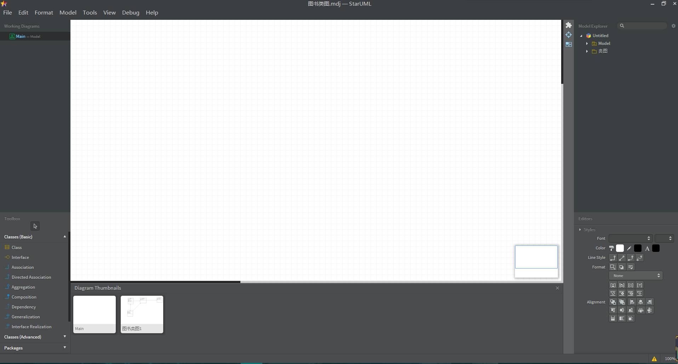
- 建模工具如图1.1所示：
图1.1
- 类图相关知识：
类、对象及它们之间的关系，是面向对象技术中最基本的元素。使用面向对象技术解决实际问题时，需要建立面向对象的模型，其中类模型和对象模型揭示了系统的静态结构。在UML中，类模型和对象模型分别用类图和对象图表示。类图技术是面向对象方法的核心，对象图实际上是类图的变种，是类图的实例。类图是创建其他UML图的基础。类图不仅定义软件系统中的类，描述类与类之间的关系，它还表示类的内部结构（类的属性和操作）。类图描述的是一种静态关系，它是从静态角度表示系统的。
- 类图：
类图（Class Diagram）显示了系统的静态结构，而系统的静态结构构成了系统概念基础。系统中的各种概念都是显示应用中有意义的概念，这些概念包括真实世界中的概念、抽象概念、实现方面的概念和计算机领域的概念。类图就是用于对系统中的各种概念进行建模，并描绘出他们之间的关系的图。
实验步骤（项目实施过程与数据）：
1 系统设计
  - 需求分析
为了供应市场需求，为此建立图书借阅管理系统，以方便有效的管理图书信息。为了能够更好的使用社会的发展，本系统是为了方便图书馆的业务管理实现的系统。本系统设计读者信息管理、借阅信息管理、图书信息管理以及读者信息管理等多方面的操作。
系统的使用对象为图书管理员和读者。有效的提高图书馆的工作效率，减轻图书馆管理员的工作负担。是现代科技化、数字化图书管的高级产物，也顺应了时代的发展。
管理员有对读者借书和还书记录进行操作的权限， 为读者加入借书记录或是还书记录，并在后天反馈相应的信息给用户查看并确认。管理员对图书信息进行管理，
对图书进行增加、删除、修改、查询操作。及时的对图书进行管理，方便用户进行借书还书。在这里值得注意的是，当删除某条图书借阅的基本信息记录时，应实现对其读者借阅记录的级联删除。
管理员对读者信息进行管理，对读者进行增加、删除、修改、查询操作。及时的对读者进行管理，方便管理员处理读者信息。在这里值得注意的是，当删除某条读者借阅的基本信息记录时，应实现对其图书的所有记录的级联删除。

1.2 功能设计
功能模块设计图如图1.2所示。
图书借阅管理系统

图书管理员

系统管理员

读者用户

借书还书
预定图书
增删改查图书信息
增删改查读者信息
过期遗失的书
罚款
图书信息维护
读者信息维护
增删管理员账户
借书还书登记

图1.2 功能模块图
本系统包含3个模块：
（1）读者信息管理模块：此功能模块包含对读者信息的增加、删除、修改、查询操作。
（2）图书信息管理模块：此功能模块包含对图书信息的增加、删除、修改、查询、借书、还书操作。
（3）管理员信息模块：此功能模块包含对管理员信息的增加、删除、修改、查询操作。
1.3、创建类图过程
- 创建类图
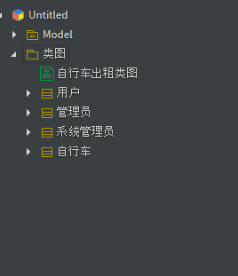
在本系统中实体类包括：图书管理员、系统管理员、读者、图书四个实体类，图书管理员分别管理者读者与图书的信息，系统管理图书管理员，对其进行增删操作。
图1.3
实验结论（项目实施结果）：
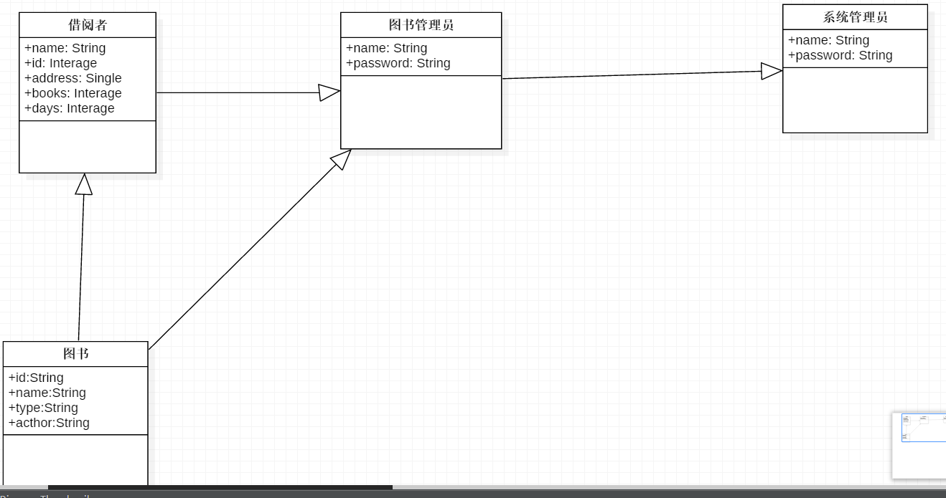
1、系统类图如图1.6所示：
图1.6
思考与讨论：
使用uml进行静态建模所要达到的目的是根据相关的用例或场景抽象出合适的类，同时，分析这些类之间的关系。类的识别贯穿于整个建模过程在编码实现阶段，比如，分析阶段主要是识别问题域的相关类，在设计阶段需要加入一些反应思想、方法的类以及实现问题域所需的类，在编码阶段，因为语言的特点，可能需要加入一些其他的类。
- 根据问题领域确定系统需求，确定类和关联。
- 明确类的含义和职责，并确定属性和操作。
这个步骤只是创建类图的一个常用的步骤，可以根据使用识别类的方法不同而有所不同。
实验项目成绩
批阅教师
批阅日期 | 年 月 日

